Jetzt ist die Zeit, blühendes Bienenfutter für Beet und Balkon zu pflanzen
(GMH/BVE) Von Frühling bis Herbst ein reich gedeckter Tisch: Mit der richtigen Auswahl an Blühpflanzen für Beet und Balkon lässt sich bis in den Herbst hinein ein wertvoller Beitrag für die Insektenwelt leisten. Kompetente Partner sind hier die Gärtnereien, die ein großes Sortiment an nachhaltig erzeugten Sommerpflanzen in bester Qualität bereithalten. Die Gärtner beantworten als Pflanzenexperten auch fachkundig Fragen nach Blütezeit, Kombinationsmöglichkeiten und Insektenfreundlichkeit.
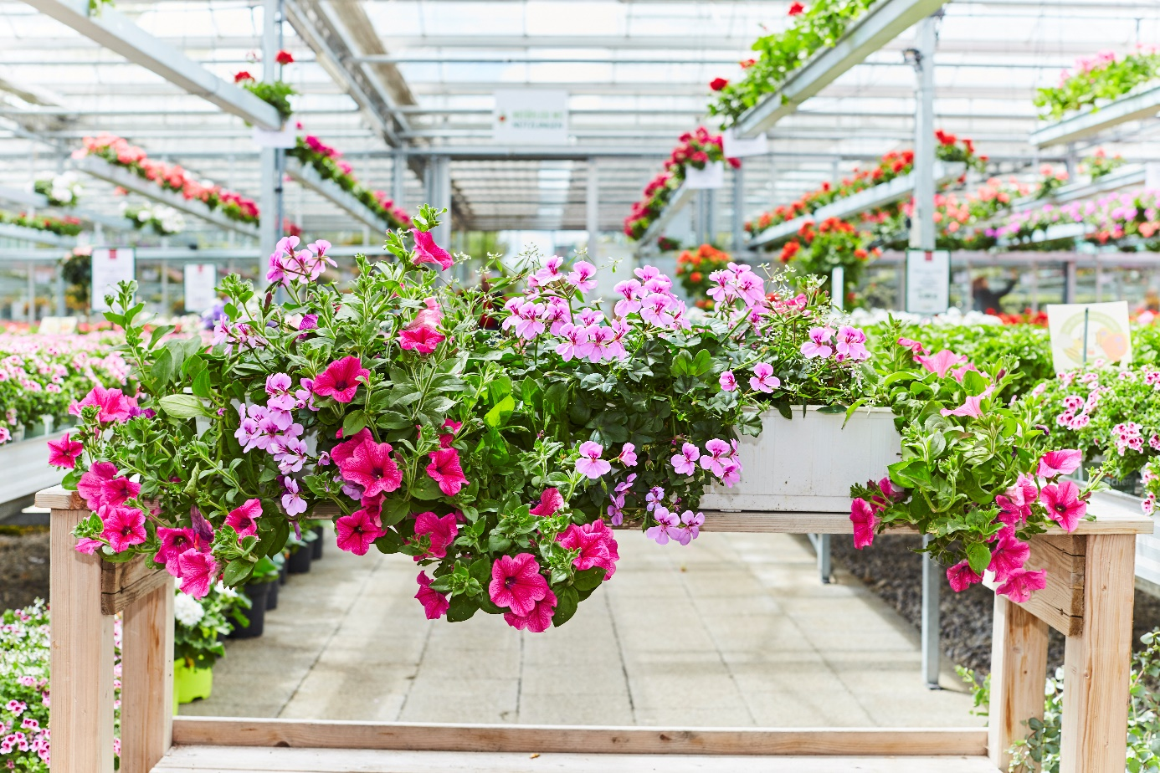
Bildnachweis: GMH/BVE

Bildunterschrift: Nachhaltig produziert, blühfreudig und langlebig sollte die Sommerbepflanzung sein. Beste Qualität und kompetente Ansprechpartner bieten hier die Verkaufs-Gärtnereien.

Bilddaten in höherer Auflösung unter:
https://www.gruenes-medienhaus.de/download/2023/01/GMH_2023_02_01.jpg

Klimafreundlich produziert
Jetzt startet die Sommersaison im Beet und Balkonkasten — und es darf nach Lust und Laune gepflanzt werden. Bei der Auswahl sollte jedoch auf Nachhaltigkeit und Langlebigkeit geachtet werden. Auch die Blütezeiten und das Nahrungsangebot für Insekten sind wichtige Kriterien für die Saisonbepflanzung. Der gärtnerische Fachhandel hält dafür viele verschiedene Blühpflanzen bereit, die nicht nur sehr attraktiv aussehen, sondern auch reichlich Nektar und Pollen bieten. Insbesondere Pflanzen aus Deutschland stehen dabei für eine klimafreundliche Produktion mit kurzen Transportwegen. Wer direkt beim Gärtner kauft, bekommt bewährte Sorten in bester Qualität. Das gilt sowohl für die meist einjährig verwendeten Sommerblüher, als auch für mehrjährige Stauden. Diese winterharten Pflanzen haben den Vorteil, dass sie Frost überstehen und in der nächsten Saison neu austreiben. Stauden lassen sich beliebig mit einjährigen Pflanzen kombinieren.

Früchte und zauberhafte Blüten
Wie wäre es beispielsweise mit dauerblühenden Erdbeerpflanzen? Sie bieten hübsche, weiße Blüten und liefern bis in den Oktober hinein aromatische Früchte zum Naschen. Die sogenannten Monatserdbeeren stammen im Gegensatz zu den einmal tragenden Pflanzen von der heimischen Walderdbeere (Fragaria vesca) ab, sind sehr robust und mehrjährig. Sie benötigen wenig Platz und lassen sich mit ungiftigen Blühpflanzen wie zartem Elfensporn (Diascia) und zauberhaften Elfenspielgel (Nemesia) kombinieren. Beide Sommerblüher stammen ursprünglich aus Südafrika, sind farbenfroh und pflegeleicht. Im Balkonkasten oder Pflanzkübel verbreitet der Elfenspiegel darüber hinaus nicht nur einen angenehmen Duft, sondern bietet zudem Insekten mit seinem Angebot an Pollen und Nektar wertvolle Nahrung.
[Kastenelement]

Ungefüllte Blüten sind insektenfreundlich
Wer der Insektenwelt mit seiner Sommerbepflanzung von Balkon, Terrasse und Garten etwas Gutes tun will, sollte auf ungefüllte Blüten achten. Darauf weist der Verband der Einzelhandelsgärtnereien hin. Sie lassen sich daran erkennen, dass die Blütenblätter nicht dicht geschlossen sind, sondern die Staubgefäße in der Mitte frei liegen. Dadurch sind sie gut für Bienen und Co. erreichbar. Denn genau hier finden Insekten wertvolle Pollen. Zudem sind bei gefüllten Blüten die nektarproduzierenden Organe, die Nektarien, oft zurückgebildet. Daraus gewinnen Bienen den Honig. Um Pflanzen auszuwählen, die bei Menschen und Insekten gleichermaßen gut ankommen, empfiehlt sich deshalb eine Beratung im gärtnerischen Fachhandel. Betriebe vor Ort finden sich unter www.ihre-gaertnerei.de und unter www.gartenbaumschulen.com.

